МІНІСТЕРСТВО ОСВІТИ І НАУКИ УКРАЇНИ

ТЕХНІЧНИЙ КОЛЕДЖ ТНТУ ІМЕНІ ІВАНА ПУЛЮЯ

ВІДДІЛЕННЯ ЕЛЕКТРОННИХ АПАРАТІВ

Циклова комісія програмних систем і комплексів

**ЗВІТ**

про виконання лабораторних робітз дисципліни:

**«ОБ’ЄКТНО-ОРІЄНТОВАНЕ ПРОГРАМУВАННЯ»**

Студента  3  курсу групи КН-321 спеціальності 122 «Комп’ютерні науки»

Шубалий І. В.

(прізвище та ініціали)

Перевірив: Р.О. Слободян

Терпопіль 2020

**Лабораторна робота №8**

**Тема:** Робота з файлами

**Мета:** навчитись зчитувати і записувати данні у текстові і двійкові файли за допомогою файлових потоків.

**Завдання 1.**

Написати програму, яка записуватиме ваші дані у текстовий файл «myfile.txt» (П.І.П., вік, номер телефону, дата народження, місце навчання). Дані для запису можна або зчитувати з консолі при виконанні програми або прописати у коді програми.

**+**

**Завдання 2.**

Написати програму, яка здійснить читання файла «myfile.txt» у відповідні локальні змінні і виведе їх значення на екран

**КОД ПРОГРАМИ**

#include <iostream>

#include<fstream>

#include <string>

using namespace std;

int **main**()

{

fstream file;

file.open("myfile.txt", ios::out | ios::trunc);

if(file)

{

string text = "Ihor Shubalyi Volodymyrovych 17 0971553429 23.10.2003 Technical_College_TNTU ";

file << text;

file.close();

}

else cout << "Cannot open the file" << endl;

file.open("myfile.txt",ios_base::in);

if(file)

{

string name,surname,thirdName,phoneNumber,birthday,whereStudy;

int age;

file >> name >> surname >> thirdName >> age >> phoneNumber >> birthday >> whereStudy;

file.close();

cout << name << " " << surname << " " << thirdName << " " << endl ;

cout << age << "" << endl<< birthday << "" << endl;

cout << phoneNumber << "" << endl;

cout << whereStudy << "" << endl;

}

else cout << "Cannot open the file" << endl;

system("pause");

return 0;

}

**РЕЗУЛЬТАТ ВИКОНАННЯ ПРОГРАМИ**

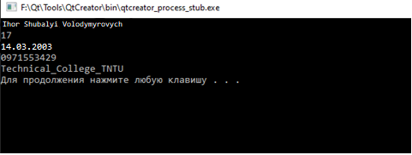

**Завдання 3.**

Створити клас Person, який міститиме атрибутами ті дані, що записувались у завданні №2. Дані повинні зчитуватись із клавіатури при створенні об’єкта. Створити об’єкт ME і записати його у файл. (Перевизначити оператор запису у потік, який запише дані у файл).

**+**

**Завдання 4.**

Використовуючи клас Person зчитайте дані, що були записані у попередньому завданні. (Потрібно перевизначити оператор зчитування з потоку, який зчитуватиме дані із файлу).

**КОД ПРОГРАМИ**

#include <iostream>

#include <fstream>

#include <string>

using namespace std;

class **Person**

{

string name,surname,thirdName,phoneNumber,birthday,whereStudy;

int age;

public:

void **Read**()

{

cout << "enter name" << endl;

cin >> name;

cout << "enter surname" << endl;

cin >> surname;

cout << "enter thirdName" << endl;

cin >> thirdName;

cout << "enter age" << endl;

cin >> age;

cout << "enter phoneNumber" << endl;

cin >> phoneNumber;

cout << "enter birthday" << endl;

cin >> birthday;

cout << "enter whereStudy" << endl;

cin >> whereStudy;

}

void **Write**()

{

cout << name << ' '<< surname << ' ' << thirdName << ' ' << endl;

cout << age << "years" << " date of birthday - " << birthday << endl;

cout << phoneNumber << endl;

cout << whereStudy << endl;

}

friend ofstream& operator<<(ofstream&,Person&);

friend ifstream& operator>>(ifstream&,Person&);

};

ofstream& operator<<(ofstream& os,Person& p)

{

os << p.name << ' ' << p.surname << ' ' << p.thirdName <<' ';

os << p.age << ' ' << p.phoneNumber << ' ' << p.birthday << ' ' << p.whereStudy;

return os;

}

ifstream& operator>>(ifstream& os, Person& p)

{

os >> p.name >> p.surname >> p.thirdName >> p.age >> p.phoneNumber >> p.birthday >> p.whereStudy;

return os;

}

int **main**()

{

fstream file;

Person* student;

student = new Person();

student ->Read();

ofstream fout("myfile.txt",ios::trunc);

fout << *student;

cout << endl;

fout.close();

delete student;

student = new Person();

ifstream fin("myfile.txt");

fin >> *student;

student->Write();

cout << endl;

fin.close();

delete student;

system("pause");

return 0;

}

**РЕЗУЛЬТАТ ВИКОНАННЯ ПРОГРАМИ**

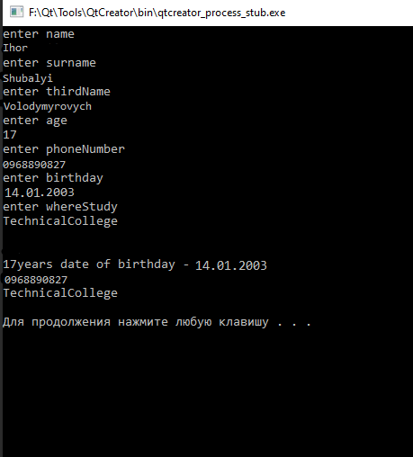

**Висновок:** Навчився зчитувати і записувати данні у текстові і двійкові файли за допомогою файлових потоків.